

**Nombre de alumno: Ana Belen Domínguez Santiz**

**Nombre del profesor: María Cecilia Zamorano**



**Nombre del trabajo: Súper nota**

**Materia: enfermería-medico quirúrgica**

**Grado: 6to cuatrimestre**

**Grupo: LEN-B**

guez

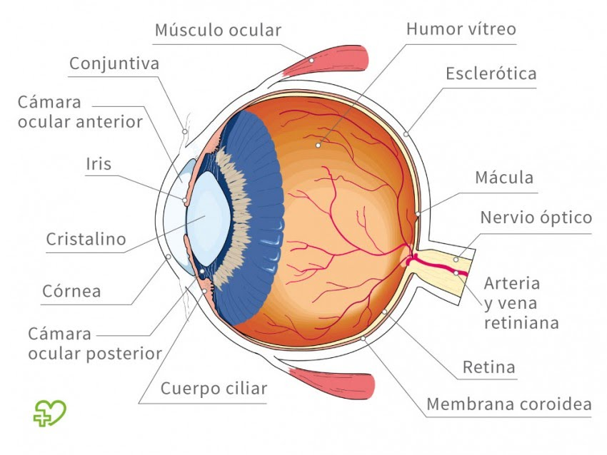

CONJUNTIVA

es una delgada membrana que cubre los párpados y la mayor parte de la superficie anterior del ojo excepto la pupila

GLOBO OCULAR

Formado por tres capas:

* Esclerótica. Es la capa más exterior
* Coroides. Es la capa media
* Retina. Es la capa más interna y contiene los fotorreceptores

GLÁNDULA LACRIMAL

Segrega las lag rimas que humidifican y lubrican la córnea.

FOTORRECEPTORES

son de dos clases:

* CONOS: son receptores para la visión nocturna o con luz poco intensa.
* BASTONES: que son menos numerosos son los receptores de la luz diurna brillante y de la visión de los colores.

CÁMARAS

* ANTERIOR: está llena de líquido claro denominado humor acuoso
* POSTERIOR que está llena de una sustancia gelatinosa llamada humor vítreo, que ayuda a mantener el cuerpo ocular

Anatomía y Fisiología de la vista

